
UNIVERSIDADE DO OESTE DE SANTA CATARINA
UNOESC – CAMPUS VIDEIRA
CIÊNCIA DA COMPUTAÇÃO
CIRCUITOS DIGITAIS

Atividade Latch

Etapas da Atividade
1) Implementação de um Latch SR (Set-Reset):
a) Desenvolver um latch SR utilizando portas lógicas (NOR ou NAND);
b) Inserir duas entradas (S e R) e duas saídas (Q e Q̅);
c) Validar o funcionamento do circuito conforme a tabela verdade.

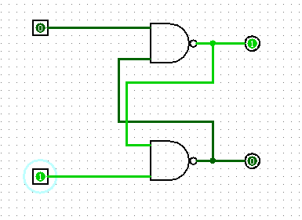

S | R | NAND
0 | 0 | 1
1 | 0 | 1
0 | 1 | 1
1 | 1 | 0

2) Simulação e análise:
a) Testar todas as combinações possíveis das entradas;
b) Identificar e registrar os estados:
- Set (armazenamento de 1)
- Reset (armazenamento de 0)
- Condição inválida (se aplicável);
c) Explicar o comportamento observado.

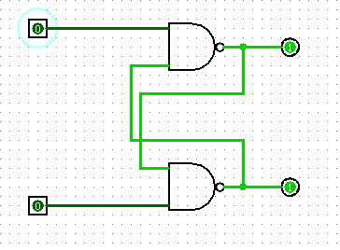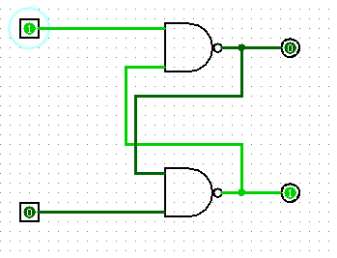

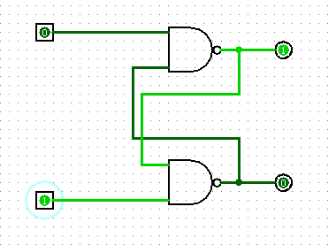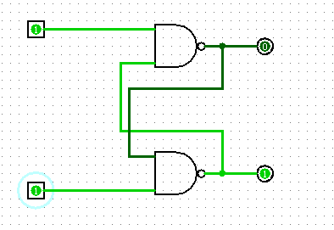

EXPLICAÇÃO: CONFORME ANALISAMOS QUANDO A ENTRADA É A MESMA AO MESMO TEMPO, VARIANDO A ALTERNANCIA ENTRE ELAS, ENCONTRAMOS O PROBLEMA DE INDEFINIÇÃO DO ESTADO, COMO PODE VER NOS 2 ÚLTIMOS PRINTS, ACONTECE PARA ENTRADA 0 e 0 & 1 e 1.

3) Implementação de um Latch controlado (com Enable):
a) Modificar o circuito anterior para incluir uma entrada de controle (Enable);
b) Demonstrar como o latch passa a responder apenas quando habilitado;
c) Comparar o comportamento com o latch simples.
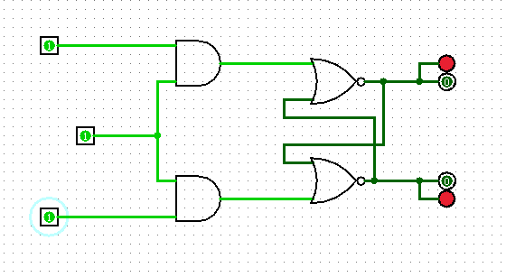

COMPARANDO COM OS PRINTS ANTERIORES, A ENTRADA ENABLE CONTROLA AS ENTRADAS, REMOVENDO O DELAY ENCONTRADO ENTRE A VARIAÇÃO NAS ENTRADAS DE BITS QUANDO ATIVO (1), DANDO UM CERTO CONTROLE NA VARIAÇÃO DE BITS NAS ENTRADAS DE UM CIRCUITO, AINDA NÃO É O IDEAL, MAS CONTROLA O TEMPO DE ENTRADA DE BITS.

LATCH SR DO TIPO D:
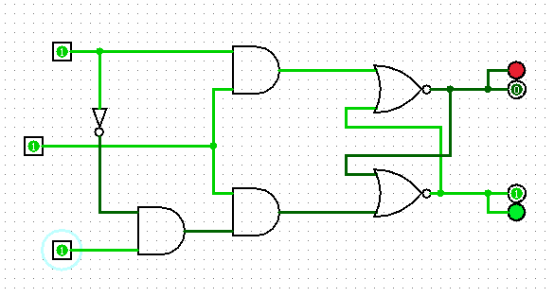

TRAZ UMA ESTABILIDADE POR CONTA DA PORTA INVERSORA (NOT) NO INÍCIO DO CIRCUITO, GARANTINDO QUE AS ENTRADAS S & R NUNCA SERÃO 1 AO MESMO TEMPO, EVITANDO O PROBLEMA DE TREPIDAÇÃO.

4) Aplicação prática (desafio):
Desenvolver um pequeno sistema utilizando latch, como por exemplo:
a) Um botão de liga/desliga (toggle);
b) Um sistema de memória simples (1 bit);
c) Um circuito de retenção de estado (ex: manter um LED aceso após acionamento).
